Maison Contemporaine - Région PRAYSSAC

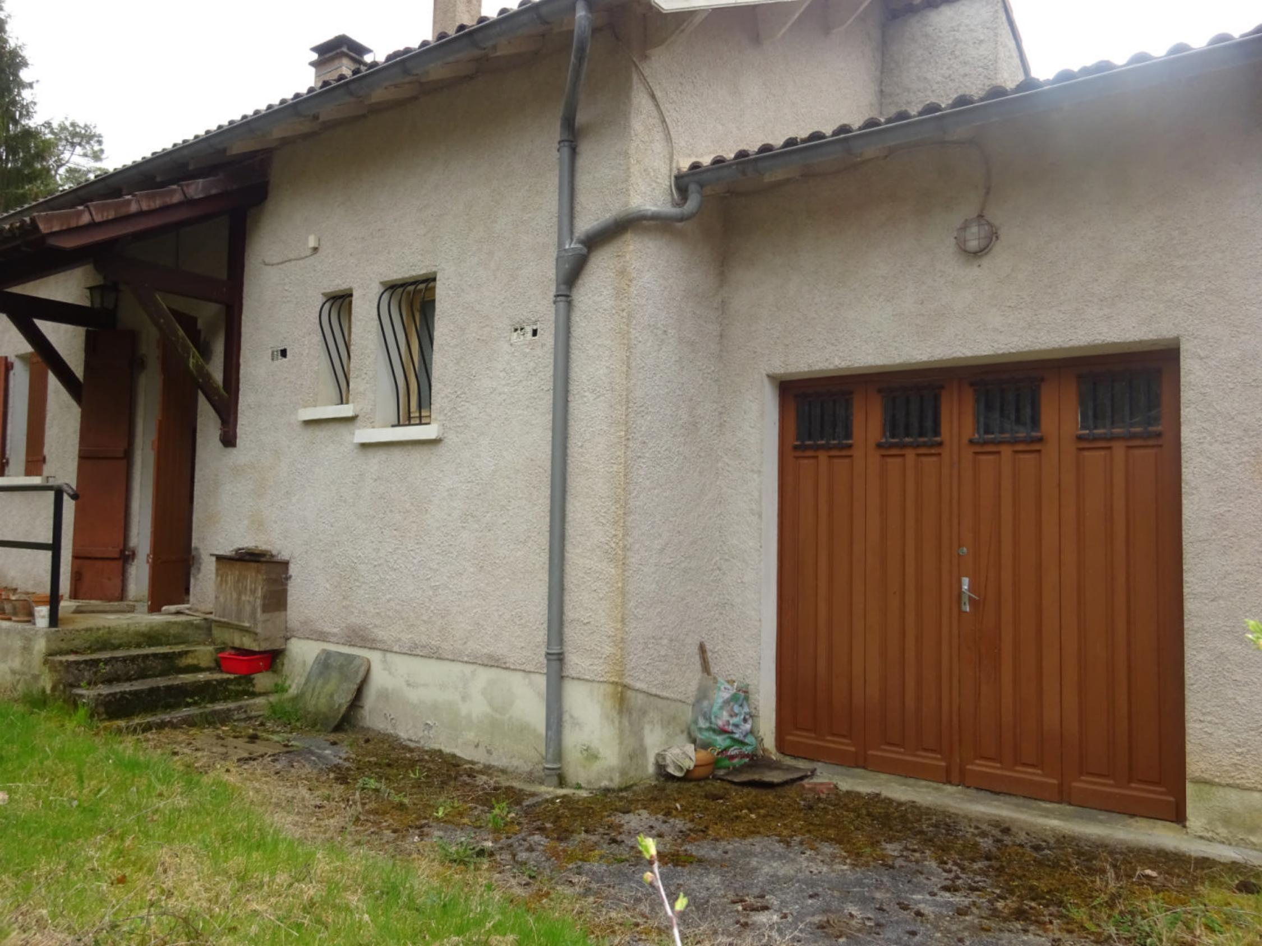
REF : CA6849

Prayssac à 4 km du centre ville, maison d'environ 89 m² de surface habitable sur un terrain clos de 1.286 m² . Rez-de-chaussée : cuisine, wc, salle à manger, coin chaufferie, salle de bain, 1 chambre. Etage : 2 chambres traversantes. Garage. Fenêtres bois en survitrage. Chauffage central gaz (cuve). Assainissement individuel (non conforme).
Les informations sur les risques auquel ce bien est exposé sont disponibles sur le site Géorisques www.georisques.gouv.fr

Prix : 119 350 € *
* Honoraires à charge de l'acquéreur : 8,50% soit 110 000 € net vendeur.

Surface Habitable : 89 m²  Surface Terrain : 1 286 m²  N° de chambres : 3  Etat : A rafraîchir | Année de construction : 1980  Chauffage : Gaz  Taxe Foncière : €

Situation du bien:  Hameau  Rez de chaussée:  Chambre 13,64 m²  Cuisine 8,70 M²  Garage 18,78 m²  Pièce avec chaudiere 2,09 m²  Salle à manger 21,20 m²  Salle de bains 3,20 m²  WC 1,03 m²  1er étage:  2 Chambres 19,40 - 17,20 - m²  DPE:  DPE en cours  Chauffage:  CC Gaz cuve exterieure | Equipements de Cuisine (suite):  Hotte aspirante  Equipements divers:  Fosse septique non conforme  Equipements Electrique:  Câble TV  Téléphone  Fenêtres:  Bois sur vitrage  Volets bois  Services:  Calme  Commerces 5 km  Ecole 5 km  Internet / ADSL  Ruisseau, Rivière ou Etang  Plain-pied  Terrain:  Cloturé  Portail  Toiture:  Tuiles

«graphe_consommation_energetique_bien_70» 

- Tel: «tel_agence-

